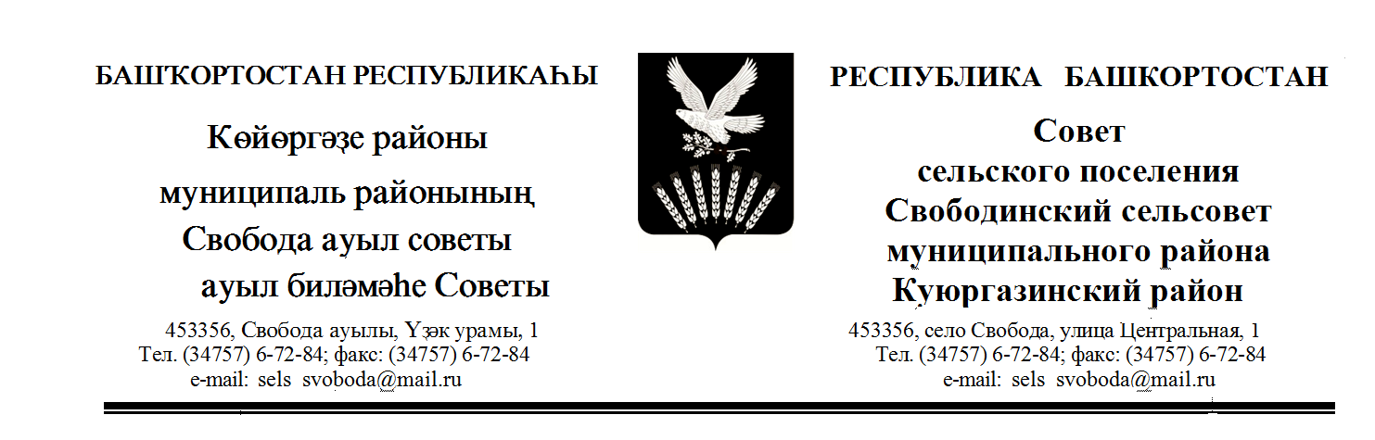

ҠАРАР РЕШЕНИЕ

с.Свобода № 4/36-139 19 мая 2022 года

Об утверждении Положения о порядке выявления правообладателей ранее учтенных объектов недвижимости и внесения сведений о них в Единый государственный реестр недвижимости.

В соответствии с Федеральным законом от 06.10.2003 N 131-ФЗ (ред. от 01.07.2021) «Об общих принципах организации местного самоуправления в Российской Федерации», Уставом сельского поселения Свободинский сельсовет муниципального района Куюргазинский район Республики Башкортостан, Совет сельского поселения Свободинский сельсовет муниципального района Куюргазинский район Республики Башкортостан решил:
- Утвердить прилагаемое Положение о порядке выявления правообладателей ранее учтенных объектов недвижимости и внесения сведений о них в Единый государственный реестр недвижимости.
- Настоящее решение подлежит размещению на официальном сайте Администрации сельского поселения Свободинский сельсовет муниципального района Куюргазинский район Республики Башкортостан: https://svoboda-sp.ru/ /
- Контроль за исполнением настоящего решения возложить на постоянную комиссию Совета сельского поселения Свободинский сельсовет муниципального района Куюргазинский район Республики Башкортостан по развитию предпринимательства, земельным вопросам, благоустройству и экологии.

Глава сельского поселения Ф.М. Рахмангулов

с. Свобода
19 мая 2022 года
№ 4/36-139

Приложение
к решению Совета сельского поселения Свободинский сельсовет муниципального района Куюргазинский район Республики Башкортостан
от 19.05.2022г. № 4/36-139

Положение
о порядке выявления правообладателей ранее учтенных объектов недвижимости и внесения сведений о них в Единый государственный реестр недвижимости

- Настоящее Положение о порядке выявления правообладателей ранее учтенных объектов недвижимости и внесения сведений о них в Единый государственный реестр недвижимости (далее - Положение) разработан на основании Федерального закона Российской Федерации от 06.10.2003 №131- ФЗ «Об общих принципах организации местного самоуправления в Российской Федерации», Федерального закона от 13 июля 2015 №218-ФЗ «О государственной регистрации недвижимости», Устава сельского поселения Свободинский сельсовет муниципального района Куюргазинский район Республики Башкортостан в целях выявления правообладателей ранее учтенных объектов недвижимости, права на которые возникли до вступления в силу Федерального закона от 21 июля 1997 №122- ФЗ «О государственной регистрации прав на недвижимое имущество и сделок с ним», а также объекты, в отношении которых осуществлен технический учет или государственный учет до дня вступления в силу Федерального закона от 24 июля 2007 № 221-ФЗ «О государственном кадастре недвижимости», и внесения сведений о них в Единый государственный реестр недвижимости (далее - ЕГРН).
- Настоящее Положение определяет порядок по выявлению правообладателей ранее учтенных объектов недвижимости и внесению сведений о них в ЕГРН специалистами Администрации сельского поселения Свободинский сельсовет муниципального района Куюргазинский район Республики Башкортостан
- Положение распространяется на находящиеся на территории сельского поселения (межселенной территории) жилые помещения, в том числе квартиры, жилые дома (части жилых домов), земельные участки, а также расположенные на них здания, сооружения и иные объекты недвижимого имущества.
К ранее учтенным объектам недвижимости относятся:
- земельные участки;
- объекты капитального строительства: здания, сооружения, помещения, объекты незавершённого строительства.
- Этапы работы по выявлению правообладателей ранее учтенных объектов недвижимости и внесению сведений о них в ЕГРН:
  - Анализ документов, содержащие информацию о правообладателях ранее учтенных объектов недвижимости, находящиеся в муниципальных архивах.
  - Подготовка и направление:

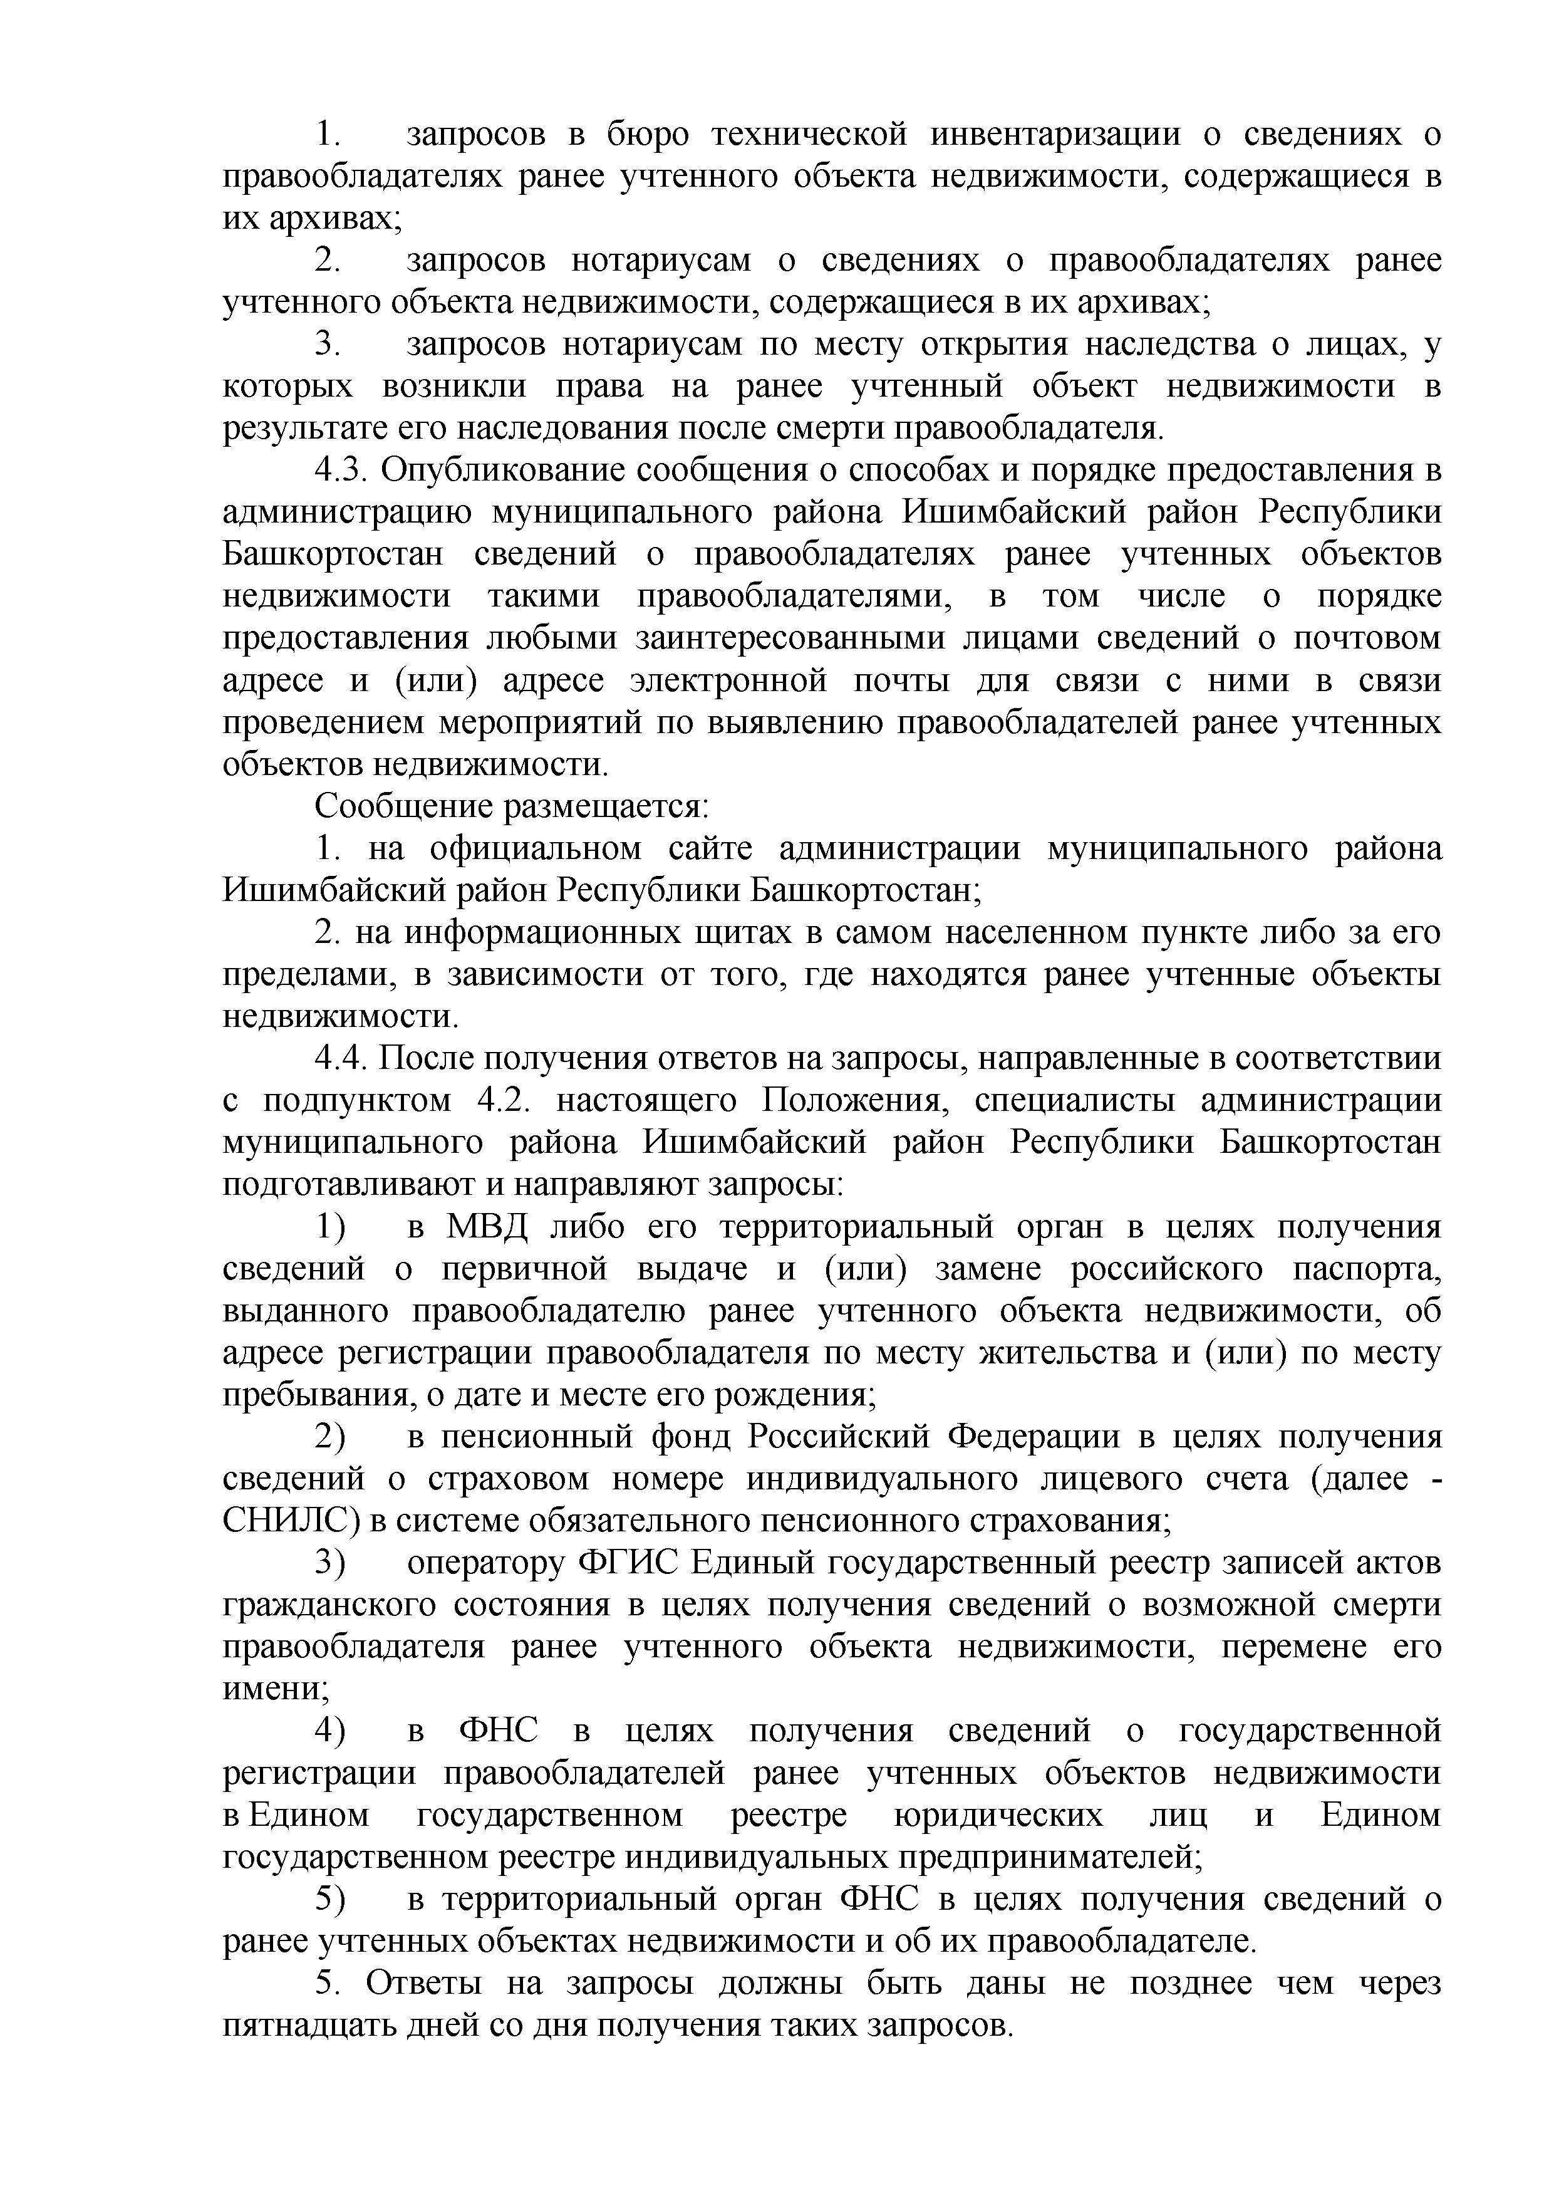
- запросов в бюро технической инвентаризации о сведениях о правообладателях ранее учтенного объекта недвижимости, содержащиеся в их архивах;
- запросов нотариусам о сведениях о правообладателях ранее учтенного объекта недвижимости, содержащиеся в их архивах;
- запросов нотариусам по месту открытия наследства о лицах, у которых возникли права на ранее учтенный объект недвижимости в результате его наследования после смерти правообладателя.
- Опубликование сообщения о способах и порядке предоставления в администрацию сельского поселения Свободинский сельсовет муниципального района Куюргазинский район Республики Башкортостан сведений о правообладателях ранее учтенных объектов недвижимости такими правообладателями, в том числе о порядке предоставления любыми заинтересованными лицами сведений о почтовом адресе и (или) адресе электронной почты для связи с ними в связи проведением мероприятий по выявлению правообладателей ранее учтенных объектов недвижимости.

Сообщение размещается:
- на официальном сайте Администрации сельского поселения Свободинский сельсовет муниципального района Куюргазинский район Республики Башкортостан;
- на информационных щитах в самом населенном пункте либо за его пределами, в зависимости от того, где находятся ранее учтенные объекты недвижимости.
  - После получения ответов на запросы, направленные в соответствии с подпунктом 4.2. настоящего Положения, специалисты Администрации сельского поселения Свободинский сельсовет муниципального района Куюргазинский район Республики Башкортостан подготавливают и направляют запросы:
- в МВД либо его территориальный орган в целях получения сведений о первичной выдаче и (или) замене российского паспорта, выданного правообладателю ранее учтенного объекта недвижимости, об адресе регистрации правообладателя по месту жительства и (или) по месту пребывания, о дате и месте его рождения;
- в пенсионный фонд Российский Федерации в целях получения сведений о страховом номере индивидуального лицевого счета (далее - СНИЛС) в системе обязательного пенсионного страхования;
- оператору ФГИС Единый государственный реестр записей актов гражданского состояния в целях получения сведений о возможной смерти правообладателя ранее учтенного объекта недвижимости, перемене его имени;
- в ФНС в целях получения сведений о государственной регистрации правообладателей ранее учтенных объектов недвижимости в Едином государственном реестре юридических лиц и Едином государственном реестре индивидуальных предпринимателей;
- в территориальный орган ФНС в целях получения сведений о ранее учтенных объектах недвижимости и об их правообладателе.
- Ответы на запросы должны быть даны не позднее чем через пятнадцать дней со дня получения таких запросов.
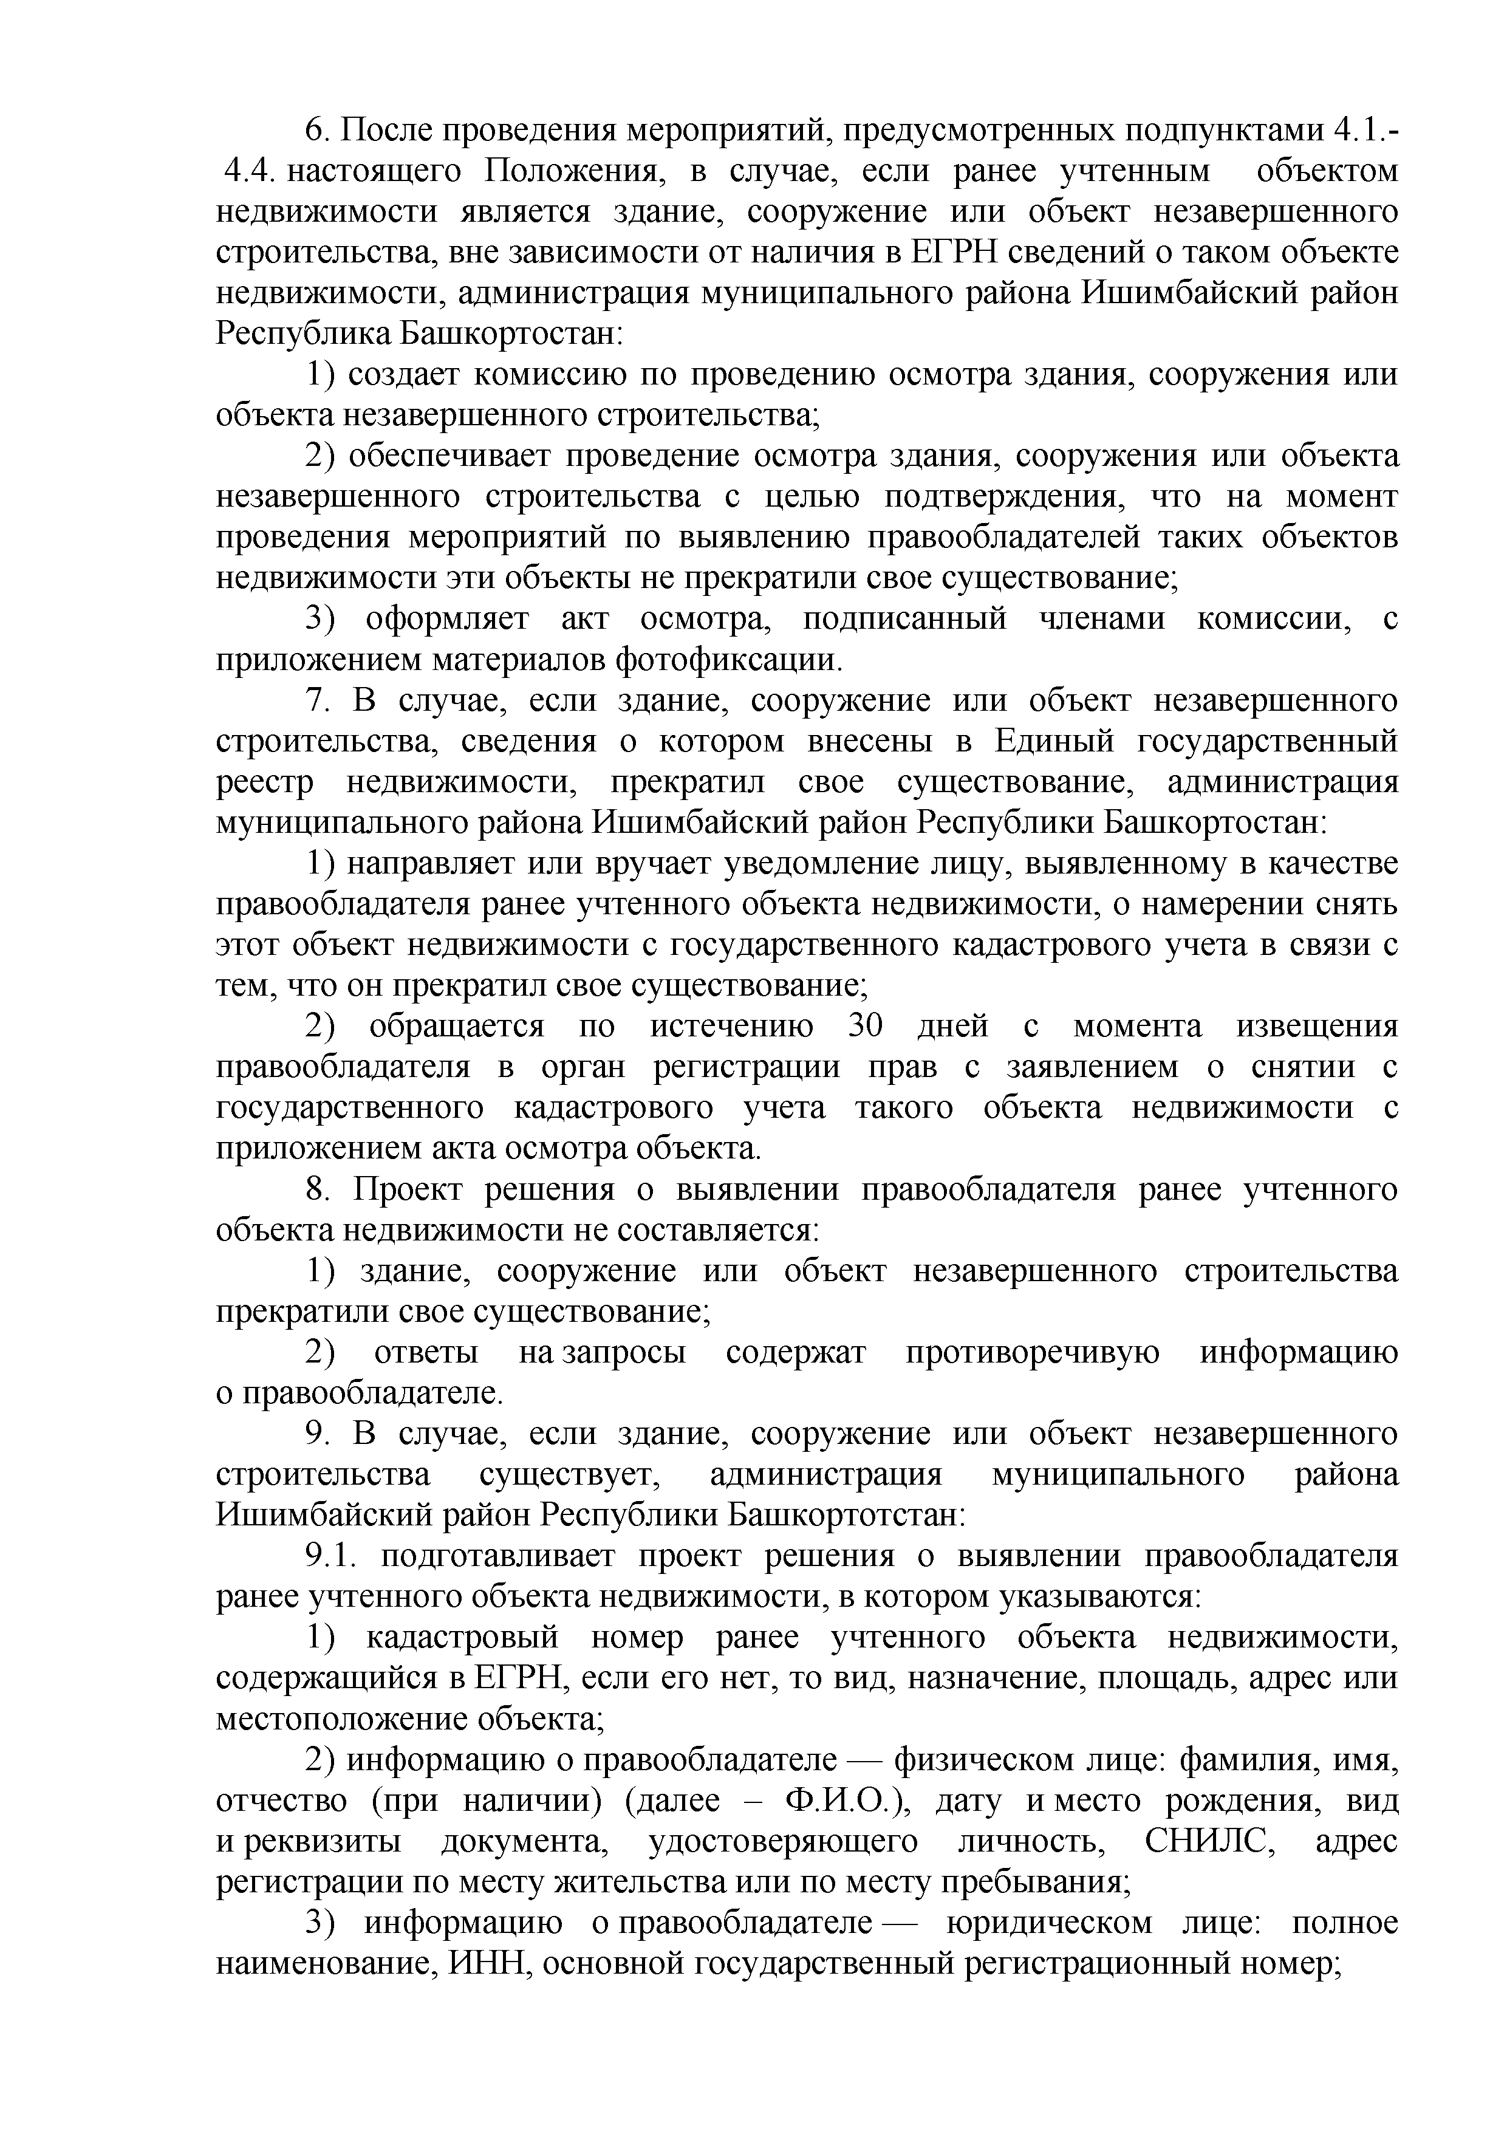
- После проведения мероприятий, предусмотренных подпунктами 4.1.­
  - настоящего Положения, в случае, если ранее учтенным объектом недвижимости является здание, сооружение или объект незавершенного строительства, вне зависимости от наличия в ЕГРН сведений о таком объекте недвижимости, Администрация сельского поселения Свободинский сельсовет муниципального района Куюргазинский район Республики Башкортостан:
    - создает комиссию по проведению осмотра здания, сооружения или объекта незавершенного строительства;
    - обеспечивает проведение осмотра здания, сооружения или объекта незавершенного строительства с целью подтверждения, что на момент проведения мероприятий по выявлению правообладателей таких объектов недвижимости эти объекты не прекратили свое существование;
    - оформляет акт осмотра, подписанный членами комиссии, с приложением материалов фотофиксации.
- В случае, если здание, сооружение или объект незавершенного строительства, сведения о котором внесены в Единый государственный реестр недвижимости, прекратил свое существование, Администрация сельского поселения Свободинский сельсовет муниципального района Куюргазинский район Республики Башкортостан:
- направляет или вручает уведомление лицу, выявленному в качестве правообладателя ранее учтенного объекта недвижимости, о намерении снять этот объект недвижимости с государственного кадастрового учета в связи с тем, что он прекратил свое существование;
- обращается по истечению 30 дней с момента извещения правообладателя в орган регистрации прав с заявлением о снятии с государственного кадастрового учета такого объекта недвижимости с приложением акта осмотра объекта.
- Проект решения о выявлении правообладателя ранее учтенного объекта недвижимости не составляется:
- здание, сооружение или объект незавершенного строительства прекратили свое существование;
- ответы на запросы содержат противоречивую информацию о правообладателе.
- В случае, если здание, сооружение или объект незавершенного строительства существует, Администрация сельского поселения Свободинский сельсовет муниципального района Куюргазинский район Республики Башкортостан:
  - подготавливает проект решения о выявлении правообладателя ранее учтенного объекта недвижимости, в котором указываются:
- кадастровый номер ранее учтенного объекта недвижимости, содержащийся в ЕГРН, если его нет, то вид, назначение, площадь, адрес или местоположение объекта;
- информацию о правообладателе — физическом лице: фамилия, имя, отчество (при наличии) (далее - Ф.И.О.), дату и место рождения, вид и реквизиты документа, удостоверяющего личность, СНИЛС, адрес регистрации по месту жительства или по месту пребывания;
- информацию о правообладателе — юридическом лице: полное наименование, ИНН, основной государственный регистрационный номер
- информацию о документах, которые должны подтверждать, что выявленное лицо - правообладатель ранее учтенного объекта недвижимости, указать реквизиты документов, если они есть;
- результаты осмотра здания, сооружения или объекта незавершенного строительства, которые должны подтверждать, что на момент проведения мероприятия по выявлению правообладателей объект не прекратил свое существование, акт осмотра приложить к проекту решения
9.2 размещает в информационно-коммуникационной сети «Интернет» на официальном сайте Администрации сельского поселения Свободинский сельсовет муниципального района Куюргазинский район Республики Башкортостан в течение 5 (пяти) рабочих дней с момента подготовки проекта решения о выявлении правообладателя ранее учтенного объекта недвижимости сведения о данном объекте недвижимости, указав его кадастровый номер, если выявленный правообладатель — физическое лицо, указав его Ф. И. О., если юридическое — полное наименование, ИНН и основной государственный регистрационный номер
9.3 направляет в течение 5 (пяти) рабочих дней с момента подготовки проекта решения лицу, выявленному в качестве правообладателя ранее учтенного объекта недвижимости. Вручает его лично под расписку или отправляет заказным письмом с уведомлением о вручении. Физическому лицу заказное письмо направляется по адресу регистрации по месту пребывания или по месту жительства, юридическому лицу - по адресу местонахождения.
Проект решения считается полученным лицом, выявленном в качестве правообладателя ранее учтенного объекта недвижимости, со дня вручения ему заказного письма или со дня возврата отправителю в соответствии с Федеральным законом от 17 июля 1999 года N 176-ФЗ "О почтовой связи" данного заказного письма либо со дня, указанного в расписке о получении этим лицом проекта решения, а в случае, если проект решения был направлен только по электронной почте - со дня направления. В сопроводительном письме указывается срок, в течение которого адресат может представить возражения относительно сведений о правообладателе объекта.
10.Администрация сельского поселения Свободинский сельсовет муниципального района Куюргазинский район Республики Башкортостан принимает решение о выявлении правообладателя ранее учтенного объекта недвижимости по истечению 45 (сорока пяти) дней со дня получения проекта решения лицом, выявленном в качестве правообладателя, если от него не поступили возражения относительно сведений о правообладателе ранее учтенного объекта недвижимости.
11. В случае поступления возражений относительно сведений о правообладателе ранее учтенного объекта недвижимости Администрацией сельского поселения Свободинский сельсовет муниципального района Куюргазинский район Республики Башкортостан решение о выявлении правообладателя не принимается.
Администрация сельского поселения Свободинский сельсовет муниципального района Куюргазинский район Республики Башкортостан вправе обратиться в суд с требованием о внесении в ЕГРН записи о правообладателе на объект недвижимости в течение одного года со дня поступления указанных возражений.
12. В срок не более 5 (пяти) рабочих дней со дня принятия решения о выявлении правообладателя Администрация сельского поселения Свободинский сельсовет муниципального района Куюргазинский район Республики Башкортостан направляет в орган регистрации прав:
- заявление о внесении сведений в ЕГРН о правообладателе, если сведения о ранее учтенном объекте недвижимости содержатся в ЕГРН;
- заявление о внесении сведений в ЕГРН о правообладателе и сведений о ранее учтенном объекте недвижимости, если эти сведения отсутствуют в ЕГРН.
13.К заявлению, указанному в подпункте 1 пункта 12 настоящего Положения, прилагаются:
- решение о выявлении правообладателя ранее учтенного объекта недвижимости;
- документы, содержащие сведения, полученные по запросам, направленные в соответствии с частью 4 статьи 69.1 Федерального закона от 13.07.2015 №218-ФЗ "О государственной регистрации недвижимости";
14.К заявлению, указанному в подпункте 2 пункта 12 настоящего Положения, прилагаются:
- документы (копии документов, заверенные в порядке, установленном федеральным законом), устанавливающие или подтверждающие право на объект недвижимости;
- документы, подтверждающие ранее осуществленный государственный учет указанного объекта недвижимости или государственную регистрацию права на него либо устанавливающие или подтверждающие право на него и представленные соответствующими органами государственной власти, органами местного самоуправления либо органами и организациями по государственному техническому учету и (или) технической инвентаризации.
15. Администрация сельского поселения Свободинский сельсовет муниципального района Куюргазинский район Республики Башкортостан обеспечивает выполнение комплексных кадастровых работ (далее - ККР) в отношении ранее учтенного земельного участка, чтобы уточнить его границы для этого:
- обращается без доверенности от имени правообладателей земельных участков в орган регистрации прав с заявлением об осуществлении государственного кадастрового учета;
- уведомляет правообладателя о выполнении комплексных кадастровых работ, в случае, если имеются возражения, то указанные работы не выполняются;
- по результатам государственного кадастрового учета получает выписку из ЕГРН;
- в течение 20 (двадцати дней) передает выписку из ЕГРН ее правообладателю ранее учтенного земельного участка или направляет ему выписку по почтовому адресу или адресу электронной почты.

Управляющий делами Л.З. Халилова

